公众参与调查表
姓名及单位 |  |  |  | 联系方式
性 别 | □男 □女 | 年龄 | □18-29 □30-39 □40-49 □50以上
行 业 | □政府部门 □临近居民 □临近企事业 □游客 □其它
文化程度 | □大学以上 □大学（含大专） □中学 □中学以下
大连古里商贸流通综合体项目
建设单位：大连古里置业有限公司
项目背景：大连金州湾国际机场中期工程即完工，建成后将成为世界最大海上机场。作为大连唯一坐拥海、陆、空、轨、铁立体交通的枢纽性区域及城市北进的必由之路，新机场沿岸商务区、物流区等逐步的建设对大连构建东北亚重要国际城市、“三个中心、一个聚集区”的建设具有重要意义。受未来新机场巨大的客货流吸引，临空产业、物流集群将逐步在机场周边形成，临空经济将成为大连发展的主流形态。在此背景下，根据《国务院办公厅关于推进线上线下互动加快商贸流通创新发展转型升级的意见》（国办发〔2015〕72号）等系列文件精神，结合《大连湾北片区1、6单元控制性详细规划》，立足企业发展的需要，在金州湾海岸开发商贸流通综合体项目。
项目位置：本项目位于大连金普新区金渤海岸经济区，深大高速公路西侧，金州出口西北侧，渤海大道东侧。
本工程建设方案概述：该项目申请用海面积为48.0448公顷，施工通道0.2183公顷，主要布置有仓储物流区、商贸中心、办公区。项目总投资259096万元，建设期约为24个月。
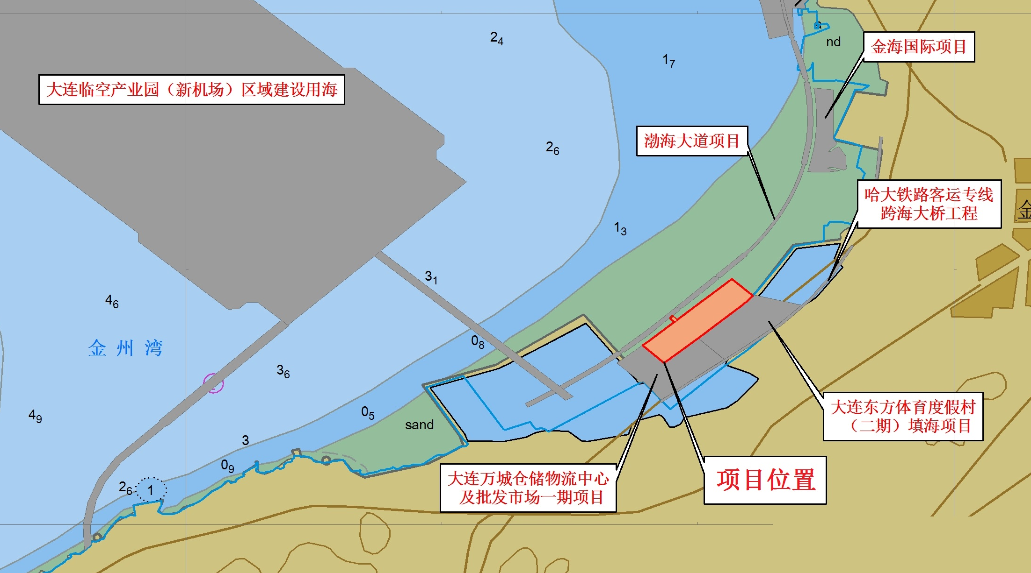
工程海域使用示意图
环境影响及保护措施：填海造地对海洋水动力环境、沉积物环境和生态环境产生长期影响；运营期生活污水、生产废水和固体废物若不经处理会对水质环境和生态环境产生长期影响。
工程建设针对可能出现的海洋环境污染将采取一系列环境保护措施，包括施工期对施工生活污水统一收集后送污水处理厂处理；生活垃圾和建筑垃圾统一收集后集中处理；运营期生活污水和生产废水送至市政污水处理厂处理，生活垃圾统一收集后集中处理。
就上述工程，请您反映自己的意见和建议，我们将及时向有关部门反映，从而将本工程施工建设的影响降至最低。谢谢您的支持和合作。
大连古里置业有限公司
调 查 内 容
一 选择调查内容
1．根据上述介绍您是否对该项目已经了解？
A 了解 B 不了解
2．您认为项目选址于新机场附近填海造地建设商贸流通综合体工程是否适宜？
A 适宜 B 较适宜 C不适宜
3．您认为在新机场附近建设商贸流通综合体能否给当地带来较好的社会效益？
A 能够 B 不能够 C不知道
4．您认为该项目对当地济发展有何影响?
A 有利 B 不利 C 无影响
5．目前，您认为工程位置附近的环境质量如何？
A 良好 B 一般 C 较差 D 很差
6．您认为工程实施期间是否会影响到您及同事（或亲朋）的工作、生活的环境质量？
A 无影响 B 影响较小 C 影响较大 D 影响严重
7．您认为施工期对您影响最大的是什么？
A 污水排放 B 大气扬尘 C 施工噪声 D 生态破坏
8．您认为该项目对当地的影响如何：
对该区域生态环境的影响如何？ A 无影响 B 影响较小 C 影响较大 D 影响严重
对该区域水质环境的影响如何？ A 无影响 B 影响较小 C 影响较大 D 影响严重
对该区域空气质量的影响如何？ A 无影响 B 影响较小 C 影响较大 D 影响严重
对该区域声环境质量的影响如何？A 无影响 B 影响较小 C 影响较大 D 影响严重
9．．您认为环境保护工作在该项目施工过程中的作用如何？
A 十分重要 B 一般对待 C 不必考虑
10对该项目建设的总体态度？
A 积极支持 B 同意 C 无所谓 D 反对
二 您对本工程建设在海洋环境保护方案有何建议和意见？

